Année 2012-2013 | Mathématiques |   Note : /20
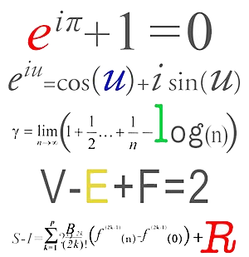  n°21093-5 | Mathématiques
Collège Saint Pierre – Annexe Sainte Thérèse
NOM : ……………………………. Prénom : ……………………………
Devoir MAISON à rendre pour le 29 Septembre à 7h00 (ensuite c’est -1pt par heure qui passe).
Problème :
Sur la figure ci-dessous, qui n’est pas dessinée en vrai grandeur, ABCD est un trapèze rectangle.
On donne AB=6cm ; AD=8cm et DC=10cm
(HB) et (RS) sont perpendiculaires à (DC) et R est un point du segment [AB] tel que AR=x.
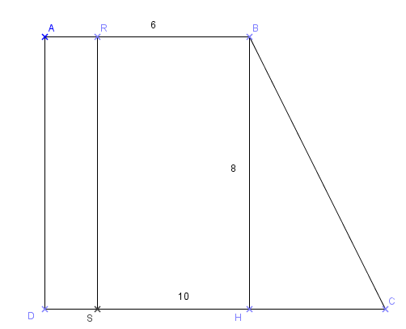
$A=\frac{(B+b)×h}{2}$Rappel : l’aire du trapèze est donnée par la formule :

B,b et h désignent respectivement les longueurs de la grande base, de la petite base et de la hauteur du trapèze.
- Calculez l’aire du trapèze ABCD
- Calcul de BC.
a. Démontrez que ADHB est un rectangle. En déduire HC.
b. Calculez BC.
(On donnera le résultat sous la forme $a\sqrt{b}$ avec b le plus petit possible.)
- Calculez la mesure de l’angle $B\hat{C}D$, arrondie au dixième de degré.
- Calculs d’aire.
a. Exprimez, en fonction de x, l’aire f(x) du rectangle ARSD.
b. Exprimez, en fonction de x, l’aire du trapèze RBCS.
c. Calculez x pour que ces deux aires soient égales, donnez alors la valeur commune de chacune des deux aires.
- X est un nombre compris entre 0 et 6.
Sur une feuille de papier millimétré, construire une représentation graphique des fonctions f et g dans un repère orthonormal. Une unité en abscisse représente 1cm et une unité en ordonnée représente 4cm².
- Retrouvez sur le graphique le résultat de la question 4.c . On fera apparaitre les pointillés nécessaires.

